

志愿者服务管理系统

概要(总体)设计文档

版本 1.0
By:
梁永隽、薛宇晨、涂宇平
2026-04

编写成员:
梁永隽、薛宇晨、涂宇平

Document Language:
中文

成员名单
学号 | 姓名 | 任务描述 | 角色(组长/成员)
202421315018 | 梁永隽 | 总体设计、架构设计、文档统筹与审校 | 组长
202421216581 | 薛宇晨 | 活动管理、报名审核、签到记录、统计分析设计 | 成员
202421215120 | 涂宇平 | 权限合规、内容审核、接口设计、数据库设计 | 成员

修订历史记录

日期 | 版本 | 修订说明 | 作者
2026-05-08 | 1.0 | 依据软件需求规格说明书完成概要设计文档初稿 | 梁永隽、薛宇晨、涂宇平

1. 引言 1
1.1. 系统概述 1
1.2. 定义(词汇表) 1
1.3. 参考资料 2
2. 总体设计 2
2.1. 需求概述 2
2.2. 非功能性需求设计 3
2.2.1. 性能 4
2.2.2. 安全性 4
2.2.3. 可用性 4
2.3. 架构设计 5
2.3.1. 软件体系(层次)结构 5
2.3.2. 横切关注点设计[可选] 8
2.3.3. 软件技术架构 8
2.3.4. 软件物理架构 9
2.4. 软件功能结构 9
3. 功能设计 11
3.1. 用户与权限管理模块 11
3.2. 活动管理模块 12
3.3. 报名与审核模块 14
3.4. 签到签退与服务记录模块 15
3.5. 评价与激励模块 16
3.6. 公告通知与内容审核模块 17
3.7. 捐赠支持与反馈模块 18
3.8. 统计分析与后台治理模块 19
3.9. 前端页面汇总[可选] 19
4. 接口设计 19
4.1. 外部系统接口设计 19
4.2. 用户接口设计 20
5. 数据库设计 21
5.1. 逻辑结构设计 21
5.2. 物理结构设计 23
6系统出错处理设计 28
6.1出错信息 28
6.2补救措施 29

引言

系统概述
志愿者服务管理系统面向校园志愿团队、公益组织、志愿者、活动组织方、平台管理员以及公益支持者，目标是把志愿活动从发布、报名、审核、执行、记录、评价到统计的全过程统一纳入系统管理。系统不是单纯的活动信息展示页面，而是围绕志愿服务业务链条建立的一套过程管理平台。
从业务视角看，系统需要解决三个核心问题：第一，活动组织过程需要有明确的发布、审核、报名和通知机制；第二，志愿者实际参与活动的过程需要可靠记录，尤其是签到签退和服务时长；第三，平台运营需要通过评价、反馈、统计和审计机制形成可追溯的数据闭环。
从设计视角看，系统采用B/S模式，首版实现聚焦平台内部业务，不强制依赖真实支付系统、政务平台或统一认证平台，但在概要设计中预留短信/邮件通知、支付模拟、文件上传与统一身份认证等扩展接口。
本文档用于说明志愿者服务管理系统的概要设计方案，包括系统总体结构、非功能设计、架构设计、功能模块设计、接口设计、数据库设计以及系统出错处理设计。文档重点关注系统如何组织、模块之间如何协作、关键数据如何产生和保存。

定义(词汇表)
术语 | 说明
VSMS | Volunteer Service Management System，志愿者服务管理系统。
B/S 架构 | Browser/Server 架构，用户通过浏览器访问系统，主要业务逻辑部署在服务端。
RBAC | Role-Based Access Control，基于角色的访问控制模型。
服务记录 | 志愿者完成活动参与后形成的正式服务数据，包括活动、用户、时长、确认状态等信息。
审计日志 | 系统对账号、权限、内容审核、服务记录更正等关键操作的留痕记录。
外部服务 | 系统外部的短信、邮件、支付模拟、文件存储等能力。

参考资料
（1）《志愿者服务管理系统 软件需求规格说明书（V1.0）》。
（2）《概要（总体）设计文档模板_2026》。
（3）课程项目说明、课堂资料及小组讨论记录。

总体设计

需求概述
系统业务主线围绕“活动组织—志愿者参与—服务记录沉淀—统计分析”展开。组织方负责创建和维护志愿活动，志愿者通过活动列表和活动详情页面了解活动信息并提交报名申请，组织方对报名进行审核，活动执行过程中系统记录签到签退信息，活动结束后形成服务记录，最终支撑评价、激励和统计分析。
系统的参与者包括志愿者、组织方/社团负责人、平台管理员和支持者/捐赠者。志愿者是活动参与主体，主要关注活动浏览、报名、签到签退、服务记录和评价反馈；组织方负责活动组织、报名审核、服务记录确认和公告发布；平台管理员负责用户权限、内容审核、异常记录复核、日志审计和统计分析；支持者/捐赠者可查看项目并提交公益支持。
系统同时存在若干外部服务边界。短信或邮件服务用于发送审核结果和活动提醒；支付模拟接口用于课程项目中的捐赠支持流程；文件存储接口用于活动附件、内容投稿和证明材料上传。这些外部能力不是系统首版实现的核心，但在设计中需要保持接口边界清晰，避免后续扩展时影响主业务模块。
概要设计不再按需求编号展开，而是将需求转化为系统结构、模块职责、流程协作、数据实体和异常处理策略。这样的组织方式可以避免文档再次变成需求规格说明书，同时也能让后续编码、测试和演示有明确的设计依据。

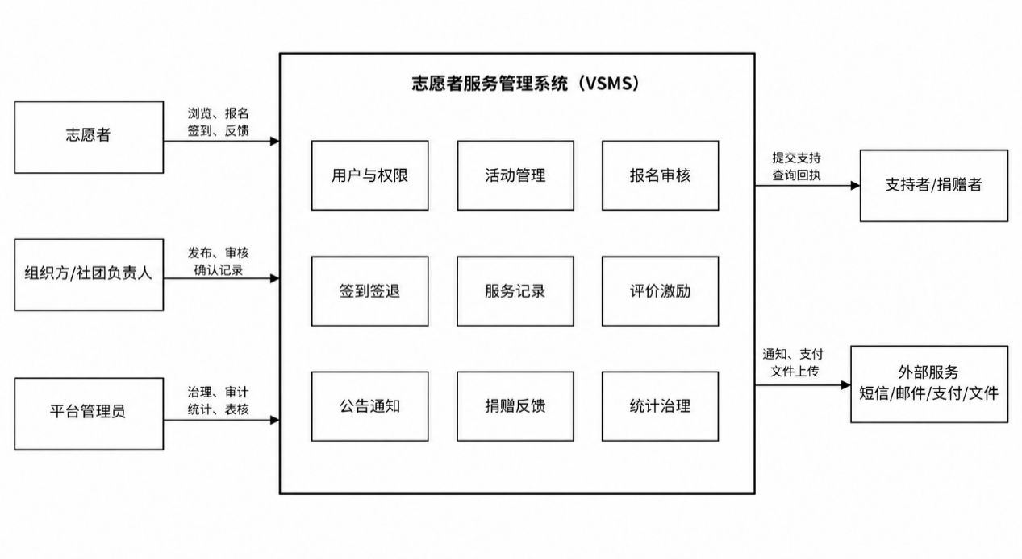

非功能性需求设计
功能性设计关注系统在课程项目环境下的可运行性、可维护性和可扩展性。系统规模虽然不属于大型互联网平台，但仍需要在性能、安全、可用性和可靠性方面做出明确设计，避免功能实现后出现主流程卡顿、权限边界混乱、关键数据不可追溯等问题。
本系统的非功能设计强调三个原则：
第一，主流程操作要尽量短，志愿者和组织方不应因为复杂页面而无法完成核心任务；
第二，关键数据必须留痕，尤其是报名审核、签到签退、服务记录确认和管理员处理行为；
第三，外部接口要通过适配层隔离，课程阶段使用模拟服务，后续可以替换为真实服务。

性能
活动列表、公告列表、个人服务记录和报名列表属于高频查询页面，系统采用分页查询和条件筛选降低单次请求数据量。活动、报名、签到记录、服务记录等核心业务表需要在主键、外键、状态字段和时间字段上建立必要索引，以便支撑按用户、活动、时间范围和状态的查询。
统计分析页面涉及服务时长、报名人数、签到率、活动数量等聚合指标。对于普通时间范围内的统计，系统可采用同步查询；对于跨度较大的查询或导出任务，系统采用异步导出思路，由后台任务生成结果文件，避免前端请求长时间等待。消息通知采用异步发送，不阻塞报名、审核和签到等主业务事务。

安全性
系统采用基于角色的访问控制模型，通过用户、角色和权限之间的对应关系限制操作范围。普通志愿者只能访问个人相关页面和活动参与功能，组织方只能管理自己发布或负责的活动，平台管理员可进行用户治理、内容审核、日志审计和异常处理。
用户密码必须以加密摘要形式保存，不允许在日志或接口返回中出现明文密码。涉及个人信息导出、账号停用、权限调整、内容审核、服务记录更正等高风险操作时，系统写入审计日志，记录操作人、操作对象、操作时间和处理说明。文件上传需要限制类型和大小，避免上传脚本文件或超大附件影响系统安全。

可用性
系统页面设计以“角色明确、主流程突出、操作反馈清晰”为原则。志愿者端重点突出活动浏览、报名、签到签退和服务记录查询；组织方端重点突出活动维护、报名审核和服务记录确认；管理员端重点突出用户管理、内容审核、日志审计和统计分析。
关键操作需要提供明确提示和二次确认。例如取消活动、驳回报名、停用账号和更正服务记录等操作都会影响其他用户或关键数据，系统应在提交前展示确认信息，并在完成后给出成功或失败提示。页面表单需要进行基础校验，尽量在提交前提醒用户修正错误。

架构设计

软件体系(层次)结构
一、系统分层数量
系统自上而下共分为五层，依次为：表现层、接口控制层、业务服务层、数据访问层、数据库层，层间采用单向依赖（上层依赖下层，下层不感知上层），禁止跨层调用，符合 B/S 架构与模块化单体部署约束。
二、每层功能模块
1. 表现层（前端交互层）
面向系统四类用户（志愿者、组织方、平台管理员、支持者），负责页面展示与用户操作，无业务逻辑处理。
- 用户交互模块：注册 / 登录、活动报名、签到签退、评价提交、捐赠支持、反馈申诉
- 页面展示模块：活动列表 / 详情、服务记录、公告通知、统计报表、个人中心
- 路由控制模块：页面跳转、路由守卫（未登录 / 权限不足拦截）
- 前端校验模块：注册信息格式、报名必填项、捐赠金额范围基础校验
2. 接口控制层（请求网关层）
前后端通信入口，负责请求预处理与权限管控，匹配 SRS 接口与安全需求。
- 请求接收模块：接收 HTTPS+JSON 格式的 RESTful API 请求
- 参数校验模块：按 SRS 业务规则校验参数（活动时间、报名容量、密码规则等）
- 权限拦截模块：基于 RBAC 角色鉴权，隔离志愿者 / 组织方 / 管理员 / 支持者权限
- 统一返回模块：标准化响应数据、全局异常捕获、操作结果提示
- 接口分发模块：将合法请求转发至业务服务层对应模块
3. 业务服务层（核心逻辑层）
系统核心，完全覆盖 SRS全部功能需求，实现业务规则与流程编排。
- 用户权限服务模块：注册登录、角色分配、账号启停、密码加密、审计日志
- 活动管理服务模块：活动创建 / 发布 / 查询、状态流转、容量控制
- 报名审核服务模块：报名申请、资格校验、审核驳回、名额管理
- 签到签退与服务记录模块：身份核验、时长核算、异常更正、补录留痕
- 评价激励服务模块：活动评价、评优排行、违规内容审核
- 内容发布与通知模块：公告发布、内容审核、自动消息通知
- 捐赠支持服务模块：捐赠记录、回执生成、金额校验、状态跟踪
- 统计分析与反馈模块：数据聚合、报表生成、反馈申诉处理
4. 数据访问层（数据持久层）
屏蔽数据库底层细节，负责数据存取与事务控制，对应 SRS 实体类与数据存储需求。
- 用户数据访问：用户表增删改查、权限数据查询、事务控制
- 活动与报名数据访问：活动表、报名表关联查询、数据操作
- 服务记录数据访问：签到表、服务记录表读写、时长数据核算
- 通知 / 评价 / 捐赠数据访问：公告、评价、反馈、捐赠表数据操作
- 日志数据访问：操作日志、审计日志、异常日志存储
- 事务缓存模块：数据库事务管理、高频查询数据优化
5. 数据库层（数据存储层）
系统数据持久化载体，对应 SRS ER 图实体与数据约束。
- 业务数据表：用户、活动、报名、签到、服务记录、评价、公告、捐赠、反馈表
- 日志数据表：操作日志、审计日志、异常日志表（留存≥180 天）
- 数据备份模块：每日自动备份，保留 7 个版本
- 数据约束模块：主键 / 外键约束、状态字段约束、数据唯一性校验
三、模块之间的交互（同层 / 跨模块协作）
模块交互严格遵循 SRS 数据流图（DFD）加工逻辑，仅通过接口调用协作，不直接访问数据：
- 业务服务层内部模块交互
报名审核模块→调用用户权限模块校验账号→调用活动模块校验活动状态 / 容量→通过后生成报名记录→调用通知模块发送审核结果
签到签退模块→调用报名模块核验资格→记录签到数据→服务记录模块核算时长→调用评价模块解锁评价权限
统计分析模块→聚合活动 / 报名 / 签到 / 捐赠数据→生成报表→反馈模块处理用户申诉
- 跨层关联模块交互
表现层用户交互模块→接口控制层请求接收模块
接口控制层分发模块→业务服务层对应服务模块
业务服务层功能模块→数据访问层对应数据模块
数据访问层操作模块→数据库层对应数据表
四、层与层之间的交互（单向通信、无跨层调用）
- 表现层 ↔ 接口控制层
表现层通过 RESTful API 发送请求，接收标准化 JSON 响应；仅关注页面展示，不感知下层逻辑。
- 接口控制层 ↔ 业务服务层
控制层完成校验 / 拦截后，调用服务层接口；仅做请求分发，不实现任何业务逻辑。
- 业务服务层 ↔ 数据访问层
服务层调用 DAO 接口完成数据读写；不直接编写 SQL，不关注数据库表结构细节。
- 数据访问层 ↔ 数据库层
数据层通过 ORM 框架操作 MySQL 数据库，执行事务与数据持久化；保障数据一致性与可追溯性。
五、分层设计核心目的
分层并非增加复杂度，而是降低模块耦合，匹配 SRS 可维护性、可扩展性需求：前端不直接操作数据库，所有业务必须经接口层与服务层；服务层不拼接页面逻辑，仅输出结构化数据；数据访问层集中处理表关系。
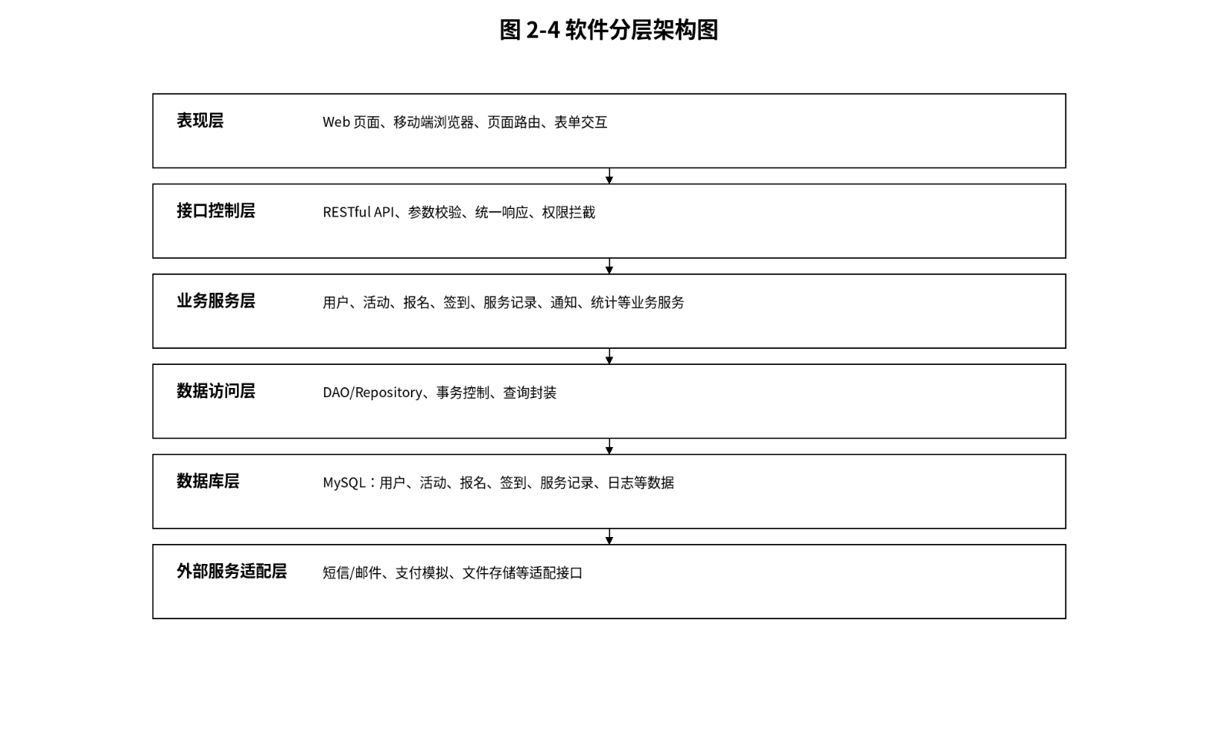

横切关注点设计[可选]
横切关注点是多个模块共同依赖的公共机制。本系统的横切关注点包括登录认证、角色权限校验、统一异常处理、操作日志、审计日志、参数校验、文件上传限制、消息异步发送和数据备份。
这些公共机制不应散落在各个业务模块中重复实现。例如，登录认证和权限校验应在接口访问入口统一处理；审计日志应由统一日志服务写入；异常处理应根据错误类型返回统一格式；消息通知应由通知服务统一调度。通过横切关注点的集中设计，可以减少重复代码并提高系统一致性
。

软件技术架构
系统前端采用 Vue 技术栈实现页面组件、路由管理和表单交互；后端采用 Spring Boot 提供 RESTful API、业务逻辑和数据访问；数据库采用 MySQL 8.0 保存业务数据；前后端通过 HTTPS 和 JSON 进行通信。短信、邮件、支付和文件存储在课程阶段可以通过模拟接口实现。
技术项 | 选型 | 用途
前端框架 | Vue | 实现页面展示、路由跳转、组件复用和基础表单校验。
后端框架 | Spring Boot | 提供业务服务、RESTful 接口、权限控制和异常处理。
数据库 | MySQL 8.0 | 保存用户、活动、报名、服务记录、日志等业务数据。
通信方式 | HTTPS + JSON | 实现前后端数据交互，并提高传输安全性。
外部接口 | 模拟短信/邮件/支付/文件服务 | 支撑课程演示和后续扩展。

软件物理架构
课程项目部署时，前端静态资源、后端应用服务和数据库可以部署在同一台教学服务器或云主机中，以降低部署复杂度。用户通过浏览器访问系统页面，前端调用后端接口，后端根据业务请求访问数据库或调用外部模拟服务。
如果后续系统规模扩大，可以将前端服务、后端应用服务和数据库拆分部署。前端部署在 Web 服务节点，后端部署在应用服务器，数据库独立部署并配置备份策略，外部接口通过适配服务接入。这样的物理设计既适合课程阶段，也保留了未来扩展空间。
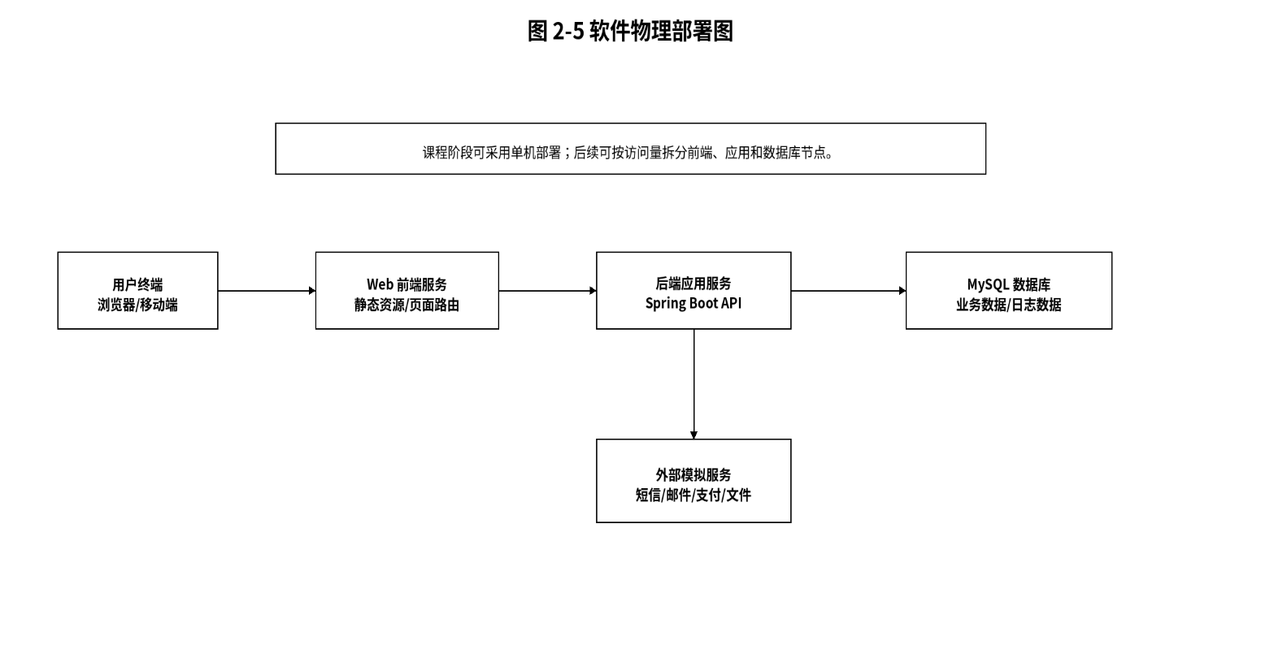

软件功能结构
系统依据志愿服务核心业务主线与平台管理职责，清晰划分为用户与权限管理、活动管理、报名与审核、签到签退与服务记录、评价与激励、公告通知与内容审核、捐赠支持与反馈、统计分析与后台治理八大功能模块，各模块职责边界明确、层级关系清晰，共同构成覆盖 “身份 — 业务 — 执行 — 沉淀 — 运营 — 治理” 的完整业务闭环。
其中，用户与权限管理模块作为全系统基础支撑模块，统一提供身份认证、角色分配、权限校验、账号管控与操作d审计能力，为其他所有模块提供合法身份与权限保障，是系统安全合规运行的前提；
活动管理、报名与审核、签到签退与服务记录四大模块依次衔接，构成志愿服务核心主业务链，完整覆盖活动发布、报名参与、现场执行、服务留痕的全流程业务；
评价与激励、公告通知与内容审核、捐赠支持与反馈、统计分析与后台治理四大模块围绕主业务链沉淀的活动、报名、签到、服务记录等数据展开，分别承担激励赋能、信息触达、互动反馈、数据统计与平台管控职能，完善业务闭环并保障平台有序运营。
各模块之间依托标准化业务对象与服务接口实现有序协作，数据流转单向贯通、可追溯且不交叉复用，保障业务逻辑连贯与数据一致性。
活动管理模块作为主业务链起点，负责创建、编辑、发布活动并生成标准活动对象，为后续全流程业务提供核心依据；
报名与审核模块基于活动对象开展报名受理、资格校验、名额控制与审核处理，生成关联活动的报名记录，为现场执行提供合法参与名单；
签到签退模块仅依赖审核通过的报名记录完成身份核验与签到签退数据采集，确保现场执行数据真实有效；
服务记录模块基于签到签退原始数据，按照业务规则核算服务时长、完成记录归档，形成可追溯、可统计的正式服务数据，作为后续评价、激励与统计的核心数据源；
评价与激励模块依托已归档的服务记录，开放活动评价、优秀评选、排行展示等功能，形成正向激励；
公告通知与内容审核模块由活动发布、报名审核、签到完成、服务记录生成等业务事件主动触发，实现消息自动推送、内容审核与公告发布，保障信息及时触达；
捐赠支持与反馈模块围绕活动与服务场景，提供公益支持、意见反馈、申诉处理能力，搭建公益互动通道；
统计分析与后台治理模块汇聚全模块业务数据、审计日志与异常信息，开展数据汇总、报表生成、后台管控、异常处置与合规审计，既为运营决策提供支撑，也反向规范各模块业务执行，形成完整的管理闭环。

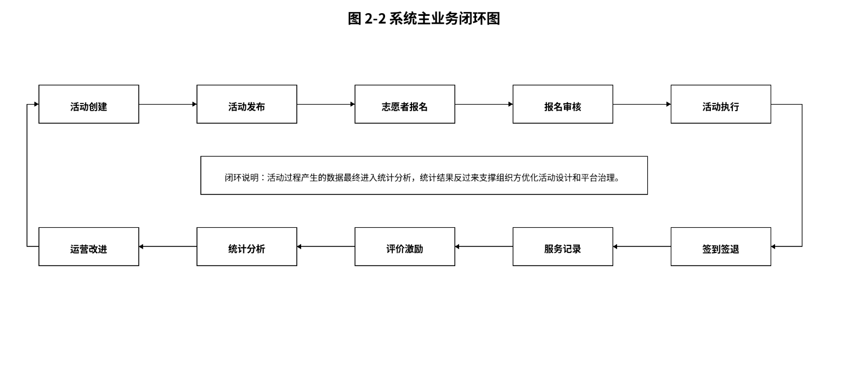
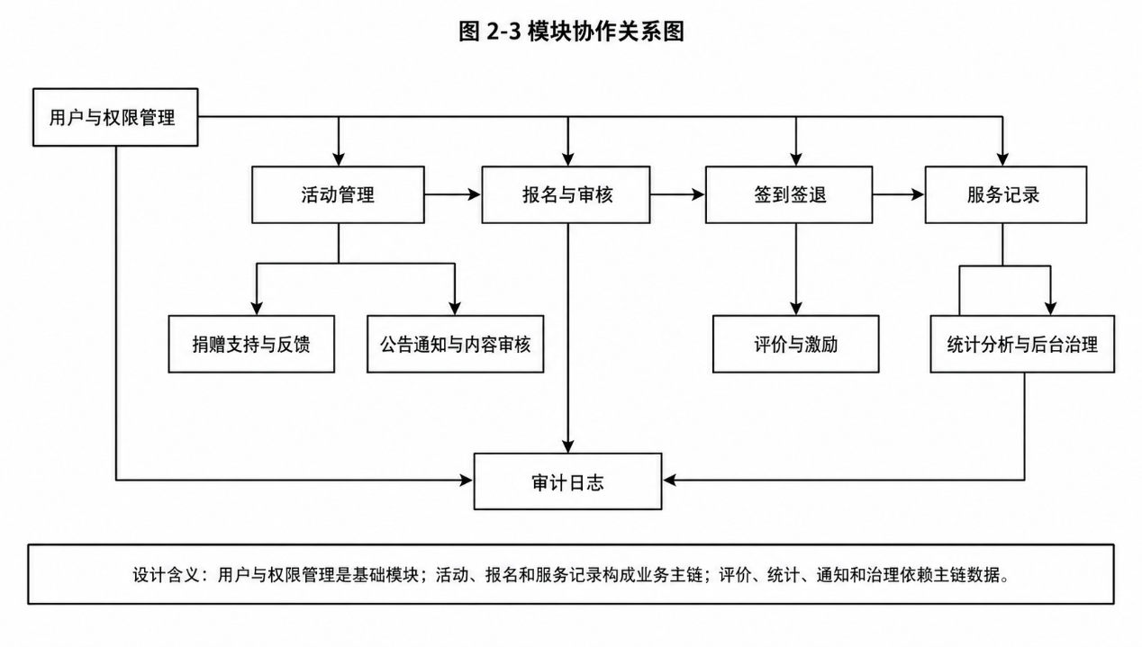

功能设计
在2.4 功能模块设计中的每一项功能，描述该功能的业务处理和技术实现方案。

用户与权限管理模块
用户与权限管理模块为系统基础支撑模块，完成账号注册、登录认证、角色区分、账号状态维护、权限校验与审计日志记录，所有需身份识别的功能均依赖本模块。
用户与权限管理的业务逻辑为：
(1) 用户进入系统首页，选择注册进入账号注册页面，选择登录进入账号登录页面。
(2) 注册页面：用户填写姓名、手机号 / 学号、登录密码、确认密码，密码需满足不少于 8 位且同时包含字母与数字规则，两次密码需保持一致。
(3) 注册服务：校验手机号 / 学号是否已存在，重复则提示 “账号已存在，请直接登录或找回密码”；未重复则继续流程。
(4) 注册服务：对用户密码进行加密处理，生成密码摘要，不保存明文密码。
(5) 注册服务：根据用户选择的角色（普通志愿者 / 组织方 / 支持者）创建账号，普通志愿者、支持者账号直接生效；组织方账号置为待审核状态。
(6) 登录页面：用户输入账号、密码，提交登录请求。
(7) 登录服务：校验账号状态，停用 / 锁定账号直接拒绝登录并返回提示；校验密码摘要，匹配则登录成功，不匹配则记录错误次数。
(8) 登录服务：密码连续错误达限制次数，临时锁定账号，防止暴力破解。
(9) 登录服务：登录成功后，向前端返回用户基本信息、角色信息、会话访问凭证。
(10) 权限校验：用户访问受保护接口时，先校验登录状态，再根据 RBAC 角色校验操作权限，无权限则拒绝访问。
(11) 账号管理：管理员执行账号启用、停用、锁定、角色调整操作，操作完成后写入审计日志。
(12) 权限同步：全系统模块统一调用本模块权限接口，不允许各模块自行判断权限。

活动管理模块
活动管理模块负责志愿活动创建→编辑→审核→发布→执行→结束→归档完整生命周期管理，活动为系统核心业务对象。
活动管理的业务逻辑为：
(1) 组织方用户进入活动管理页面，点击创建活动，进入活动编辑页面。
(2) 活动编辑页面：填写活动标题、类别、时间、地点、报名截止时间、人数上限、服务说明、报名条件、附件信息。
(3) 活动服务：提交前执行完整性校验，必填字段缺失则禁止提交；执行时间逻辑校验，确保活动开始时间晚于当前时间、报名截止时间不晚于活动开始时间、人数上限≥0。
(4) 活动服务：校验通过后保存活动，初始状态为草稿，组织方可继续编辑。
(5) 组织方提交审核，活动状态变更为待审核，等待平台管理员审核。
(6) 管理员审核通过，活动状态变为报名中，向志愿者开放查看与报名；审核驳回，状态退回草稿并标注驳回原因。
(7) 活动到达开始时间，状态自动 / 手动变更为进行中，开放签到签退功能。
(8) 活动结束，组织方确认完成，状态变为已完成，进入服务记录确认与评价阶段。
(9) 服务流程全部结束，活动归档，状态变为已归档，仅允许查询，禁止普通编辑。
(10) 活动取消：组织方 / 管理员发起取消操作，状态变为已取消，联动报名模块标记未处理报名为失效，通知模块推送取消消息，禁止签到与生成服务记录。
(11) 异常处理：活动时间冲突、容量小于已报名人数、已开始 / 已归档活动被修改时，系统拦截操作并提示；关键操作写入操作日志。

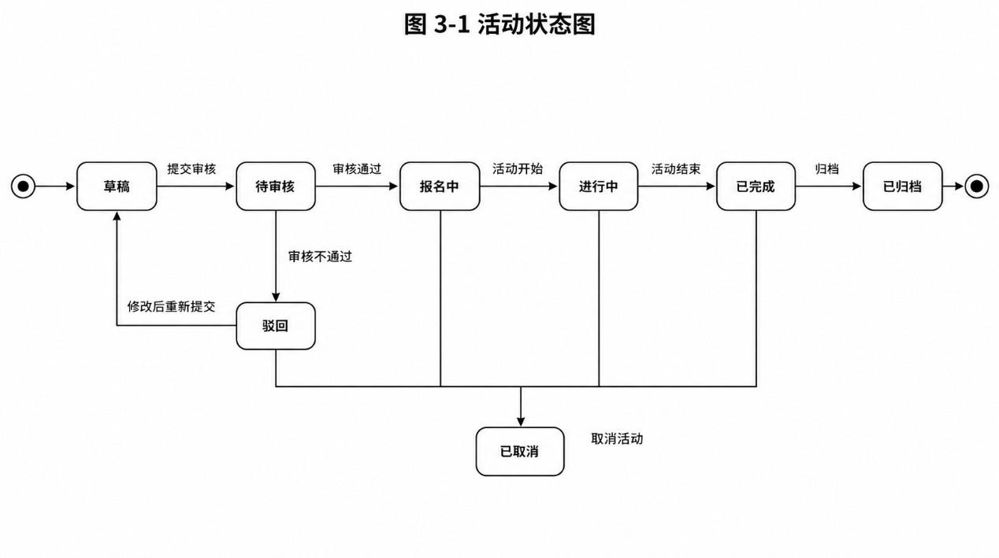

报名与审核模块
报名与审核模块承接志愿者参与意愿，生成活动执行名单，为签到签退提供依据。
报名与审核的业务逻辑为：
(1) 志愿者在报名中状态的活动详情页，点击报名提交申请。
(2) 报名服务：执行系统自动校验，校验项包括：活动是否为报名中、报名未截止、剩余名额充足、用户账号正常、无同一活动有效报名记录。
(3) 报名服务：自动校验不通过，直接返回失败原因；校验通过，生成报名记录，状态为待审核。
(4) 组织方进入报名审核页面，查看报名人信息、申请时间、活动信息、附加说明。
(5) 组织方执行审核：审核通过，更新报名状态为已通过，占用活动名额；审核驳回，填写驳回原因，更新状态为已驳回。
(6) 通知服务：审核结果同步推送通知至志愿者。
(7) 名额控制：同一用户对同一活动仅保留一条有效报名记录；活动满员，系统阻止新增报名并提示 “名额已满”。
(8) 状态联动：活动取消，系统将相关待审核报名标记为失效，通知已报名 / 已通过用户；报名截止，禁止新增报名，保留组织方既有报名审核权限。
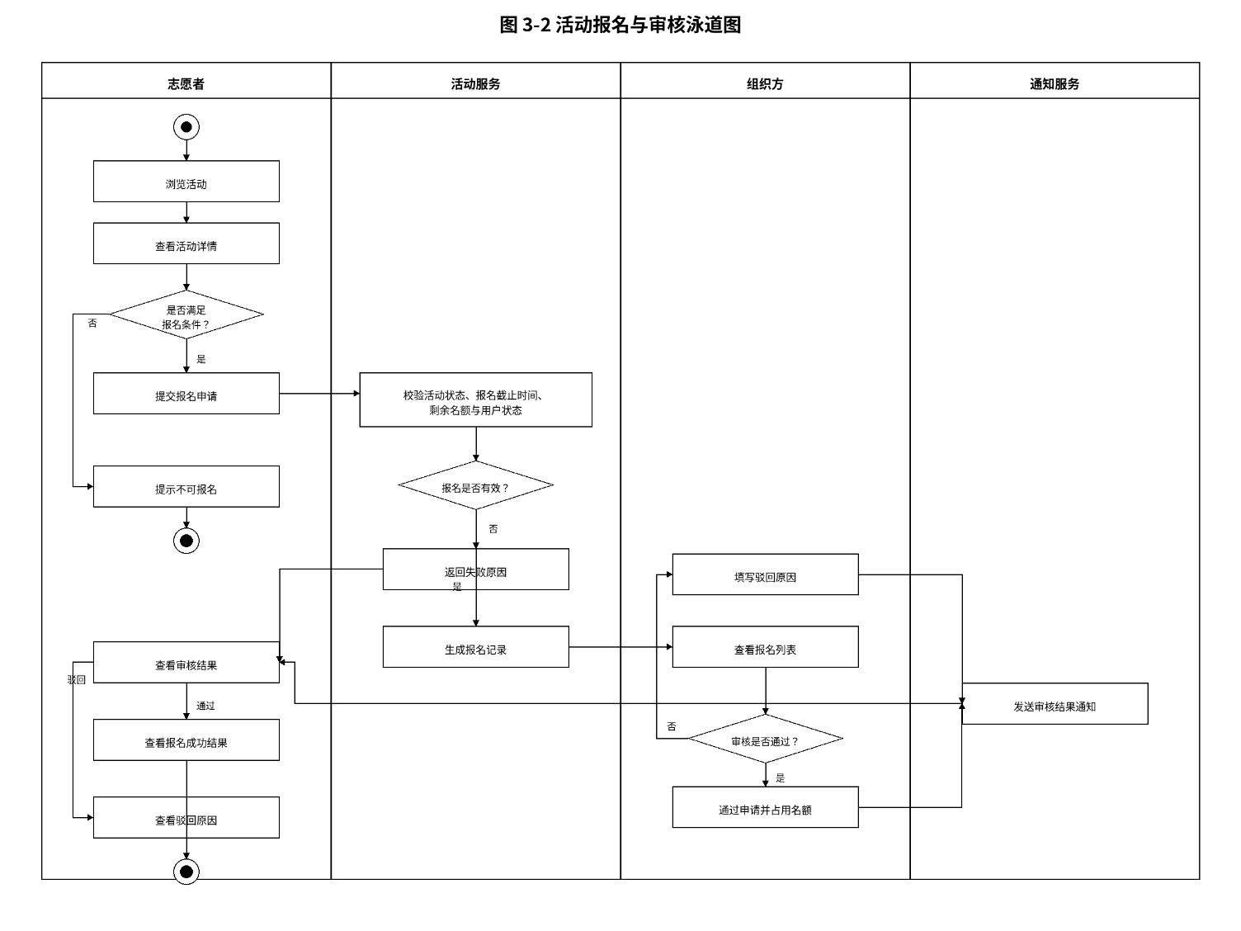

签到签退与服务记录模块
签到签退与服务记录模块负责记录志愿者实际参与活动的过程，是系统沉淀服务数据的核心模块。报名审核通过并不等于形成服务记录，只有志愿者在活动执行阶段完成有效签到签退，并经系统计算和组织方确认后，才能形成正式服务记录。
签到前，系统需要检查用户是否登录、报名是否审核通过、活动是否处于允许签到的状态和时间范围。若用户未报名、报名未通过、活动已取消或时间不允许，系统应拒绝签到并返回原因。签到成功后，系统保存签到时间、签到来源和异常标记。
签退时，系统读取对应签到记录并校验签退时间。签退时间不得早于签到时间，服务时长根据签退时间和签到时间差计算。若系统需要按照课程要求设置时长规则，可以在计算时结合活动标准时长、午休扣除或最小时长单位。
服务记录生成后通常处于待确认状态。组织方可以查看活动执行名单和系统计算出的服务时长，对正常记录进行确认；对漏签、冒名签到、时间异常等记录，可以发起更正或提交管理员复核。所有人工更正都必须记录操作人、操作时间和更正原因。
服务记录是后续评价、激励和统计分析的共同数据来源。评价模块需要判断用户是否存在正式服务记录；统计模块需要汇总确认后的服务时长；后台治理模块需要根据异常服务记录进行复核。因此，服务记录模块的设计重点是可信、可追溯和状态清晰。
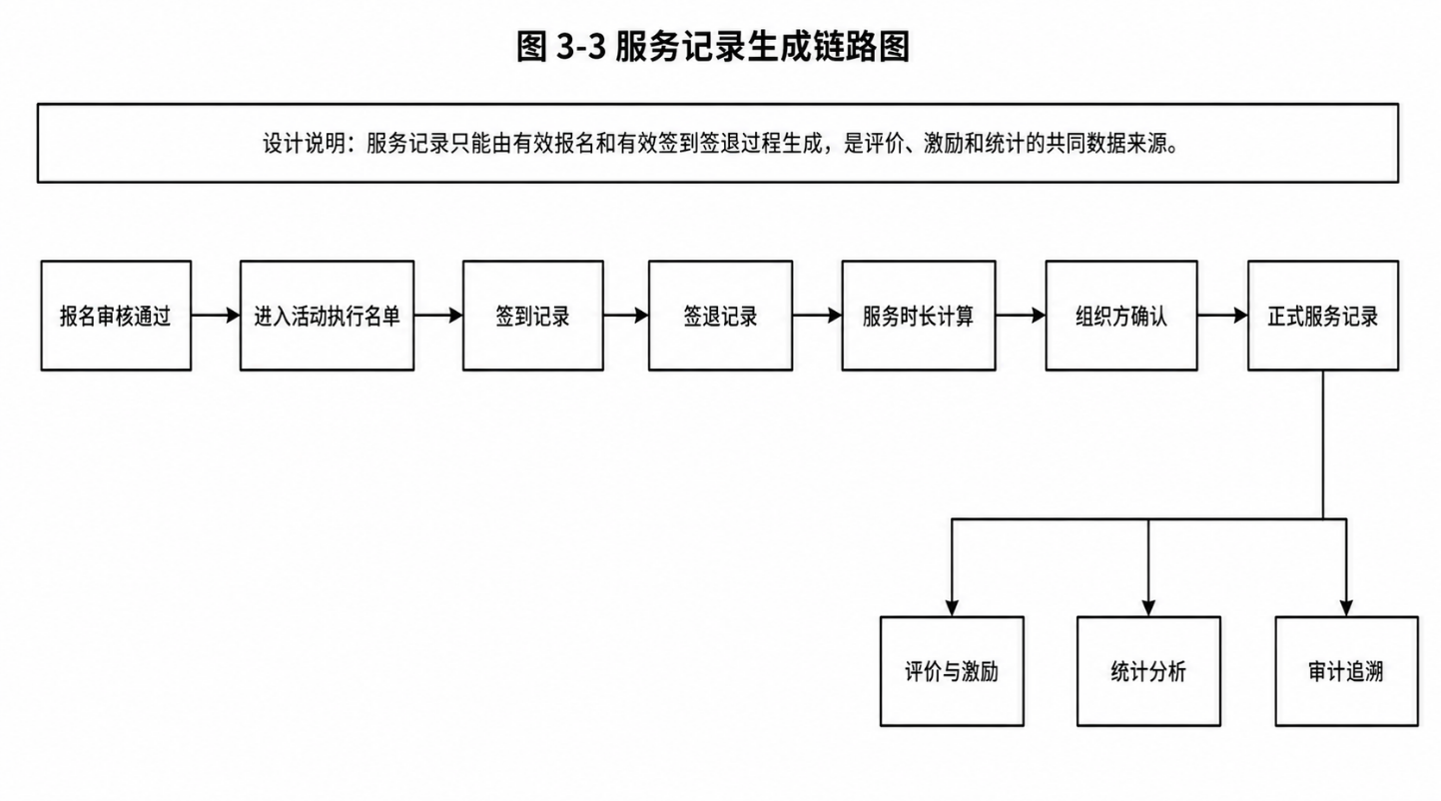

评价与激励模块
签到签退与服务记录模块负责现场执行数据采集、时长计算、服务记录生成与更正留痕。
签到签退与服务记录的业务逻辑为：
(1) 已通过报名的志愿者，在活动进行中状态下发起签到请求。
(2) 签到服务：校验用户登录状态、报名是否通过、活动是否允许签到、是否在签到时间范围，不满足则拒绝签到并返回原因。
(3) 签到服务：校验通过，记录签到时间、签到来源、异常标记，签到成功。
(4) 志愿者活动结束后发起签退请求，系统读取对应签到记录。
(5) 签退服务：校验签退时间不早于签到时间，校验通过则记录签退时间。
(6) 服务记录服务：根据签到 - 签退时间差计算服务时长，按规则做上限校验与单位折算，生成待确认状态服务记录。
(7) 组织方查看执行名单与时长，对正常记录执行确认，服务记录变为已确认；对漏签、异常时长发起更正。
(8) 异常更正：组织方 / 管理员提交更正申请，填写更正原因，系统更新服务记录，同步记录操作人、操作时间、更正原因。
(9) 数据输出：已确认服务记录作为评价、激励、统计的唯一数据源。

公告通知与内容审核模块
公告通知与内容审核模块负责平台信息公开发布、业务消息触达、公开展示内容审核与留痕。
公告通知与内容审核的业务逻辑为：
(1) 公告创建：组织方发布活动相关公告，管理员发布平台规则公告，编辑后保存为草稿，提交审核变为待审核。
(2) 公告审核：管理员审核通过，公告公开展示；审核不通过退回并标注原因；撤回公告保留历史记录。
(3) 通知触发：报名通过、驳回、活动取消、服务记录更正、反馈处理完成等业务事件，自动生成通知任务。
(4) 通知服务：通知写入系统消息中心，采用异步方式调用模拟短信 / 邮件接口，发送失败标记失败并进入重试，不影响主业务。
(5) 内容投稿：志愿者提交成果投稿、公开展示内容，状态为待审核。
(6) 内容审核：管理员审核通过则前台展示，不通过则反馈原因；审核、撤回、删除操作均写入审计日志。
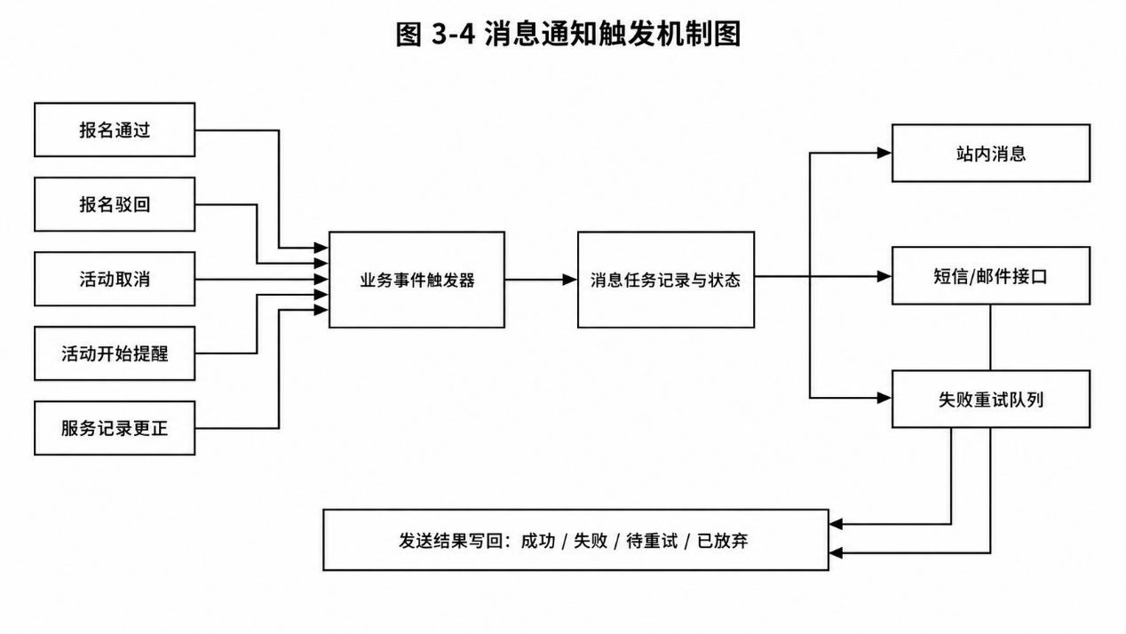

捐赠支持与反馈模块
捐赠支持与反馈模块负责公益支持记录、模拟支付、用户反馈 / 申诉提交与闭环处理。
捐赠支持与反馈的业务逻辑为：
(1) 支持者查看活动 / 项目信息，提交支持金额、留言，金额需满足0 < 金额 < 10000 元规则。
(2) 捐赠服务：生成唯一订单编号，调用模拟支付接口，记录支付状态为处理中。
(3) 支付回调：模拟接口返回成功，状态更新为成功，生成支持回执；返回失败 / 超时，状态为失败 / 处理中，管理员跟踪处理。
(4) 反馈提交：登录用户提交意见、建议、申诉，系统保存反馈类型、内容、提交人、时间，状态为待处理。
(5) 反馈处理：管理员区分普通意见与高风险问题，处理后填写结果，状态变为已处理。
(6) 回执查询：支持者 / 用户查看支持回执、反馈处理结果，系统展示完整闭环信息。

统计分析与后台治理模块
统计分析与后台治理模块提供数据汇总、报表展示、异常处置、日志审计与权限管控。
统计分析与后台治理的业务逻辑为：
(1) 统计服务：按时间、活动类别、组织维度，聚合活动数量、报名人数、签到率、服务时长、支持金额、反馈处理率等指标。
(2) 数据校验：统计数据严格对应业务主数据，服务时长以已确认服务记录为准，评价以已发布评价为准，保证口径一致。
(3) 报表展示：短范围数据实时展示；超范围 / 大数据量执行异步导出，记录导出人、导出时间。
(4) 后台治理：管理员执行用户管理、权限配置、异常服务记录复核、内容违规处理、申诉处置。
(5) 日志审计：所有治理操作、关键业务变更写入审计日志，保存不少于 180 天，支持按时间检索。
(6) 权限控制：统计查询、后台治理仅向管理员 / 组织方开放，禁止普通志愿者访问。

前端页面汇总[可选]
列表说明所有前端页面的页面/路由结构,如：

接口设计

外部系统接口设计
（1）系统外部接口主要用于连接通知、支付模拟和文件存储能力。外部接口设计应坚持调用边界清晰、异常结果可识别、主业务流程不被外部失败阻塞的原则。外部服务可以在课程阶段以模拟方式实现，但接口结构应尽量接近真实业务场景。
（2）短信/邮件通知接口用于发送报名审核结果、活动开始提醒、活动取消通知、服务记录更正通知和反馈处理结果。系统调用时需要提供接收人、消息模板、消息内容和业务关联编号。接口返回发送状态和失败原因，通知服务根据结果更新消息任务状态。
（3）支付模拟接口用于捐赠支持流程。系统创建支持记录后调用支付模拟接口，接口返回成功、失败或处理中状态。若支付状态未确认，系统保留记录并允许管理员后续核查；若支付成功，系统展示支持回执并将数据纳入统计分析。
（4）文件上传接口用于活动附件、内容投稿图片、证明材料等资源上传。系统需要限制文件类型、文件大小和上传频率，记录上传人和上传时间。上传成功后，后端保存文件访问地址并与业务对象关联
接口类型 | 调用场景 | 主要输入 | 主要输出
短信/邮件通知 | 报名审核、活动提醒、服务记录更正 | 接收人、模板编号、消息内容 | 发送状态、失败原因
支付模拟接口 | 捐赠支持与回执查询 | 订单编号、金额、用户编号 | 支付状态、回调结果
文件存储接口 | 活动附件、投稿图片、证明材料上传 | 文件、业务对象、上传人 | 文件地址、上传结果

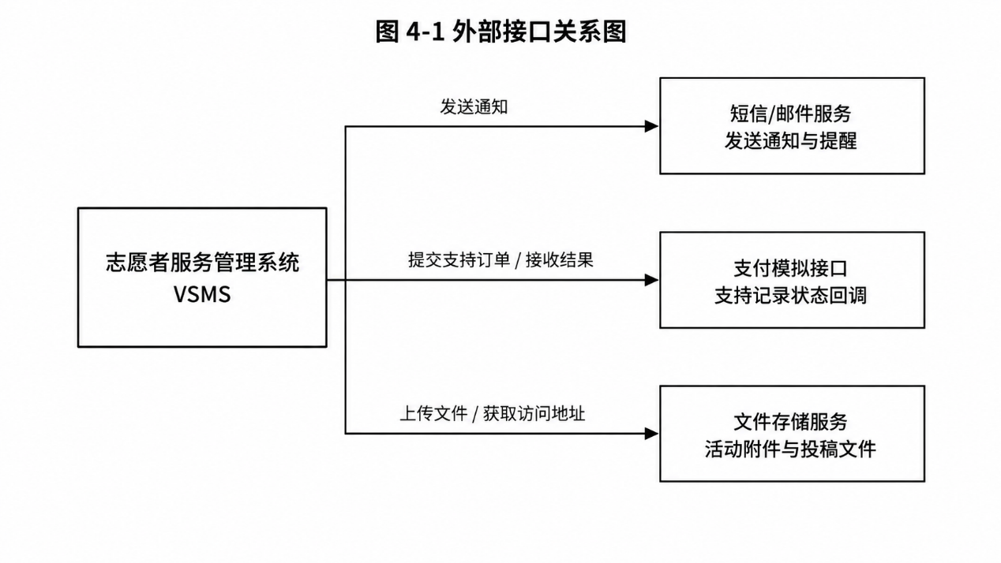

用户接口设计
用户接口设计主要指系统界面和前后端交互方式。系统界面应保持统一风格，页面标题、按钮位置、表单校验和提示方式应尽量一致。普通用户完成活动浏览和报名时，不应被复杂后台操作干扰；组织方和管理员页面则应强调审核、筛选、批量处理和统计查看。
前后端接口采用 RESTful 风格，数据格式采用 JSON。所有受保护接口在进入业务逻辑前必须完成登录认证和角色权限校验。接口返回结构应包含状态码、提示信息和业务数据，前端根据状态码显示成功提示、失败原因或跳转登录页面。
用户界面需要处理常见异常状态。例如活动已满时，报名按钮应不可用或在点击后给出明确提示；账号无权限时，应隐藏不可访问菜单并在非法访问时提示无权限；服务记录异常时，应展示当前状态和处理说明，而不是简单显示空白页面。

数据库设计

逻辑结构设计
数据库逻辑结构围绕用户、活动、报名、签到记录和服务记录五类核心对象展开。用户实体是系统参与者和权限控制的基础；活动实体描述志愿活动的基本信息和生命周期；报名实体连接用户和活动；签到记录实体保存活动执行过程；服务记录实体沉淀正式服务数据。
除主业务链外，系统还需要公告、评价、反馈、捐赠记录、消息和审计日志等治理与扩展实体。它们不一定直接参与活动执行，但对平台透明度、内容治理、用户互动和数据追溯具有重要作用。为保证 ER 图清晰，逻辑结构设计将核心业务 ER 和平台治理 ER 分开绘制。

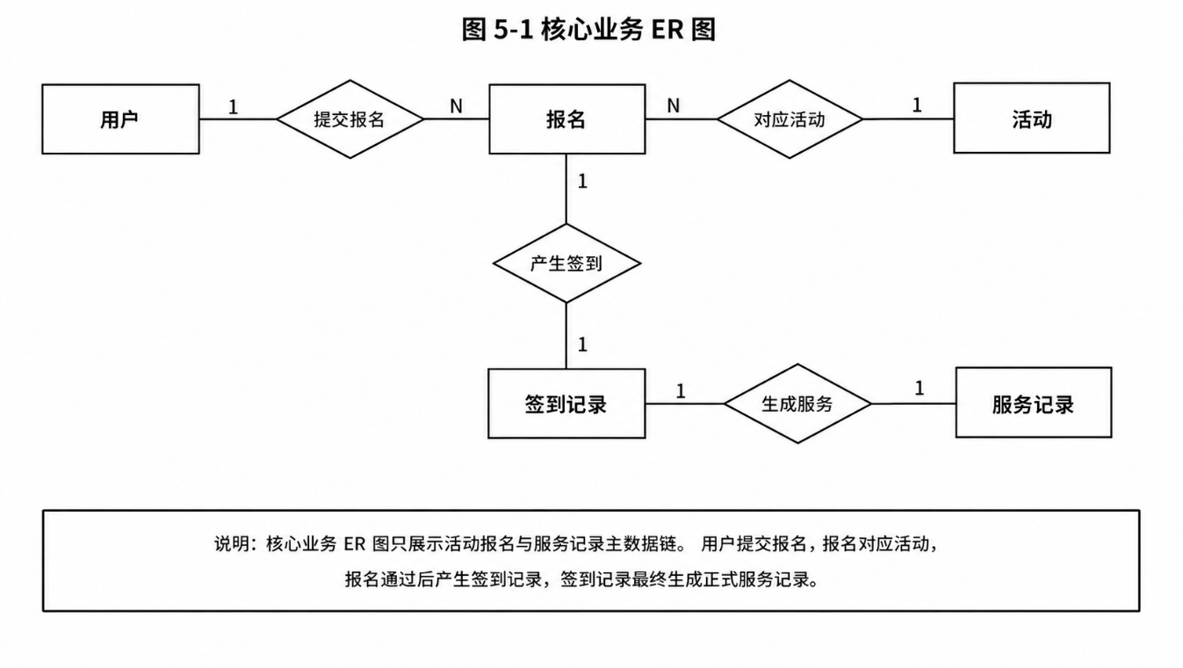
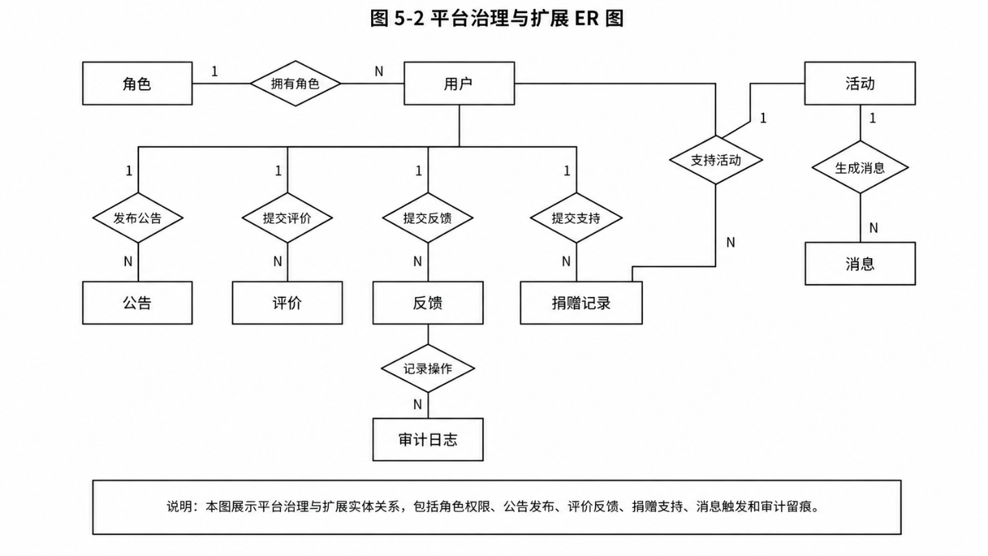
核心业务 ER 图展示活动报名与服务记录生成主链。用户提交报名，报名对应具体活动，报名审核通过后产生签到记录，签到记录进一步生成服务记录。平台治理与扩展 ER 图展示角色权限、公告发布、评价反馈、捐赠支持、消息触发和审计留痕。
核心实体属性图进一步展示用户、活动、报名、签到记录和服务记录的主要属性。为了避免 ER 图过度拥挤，辅助实体的字段在物理结构设计中以数据表形式说明。

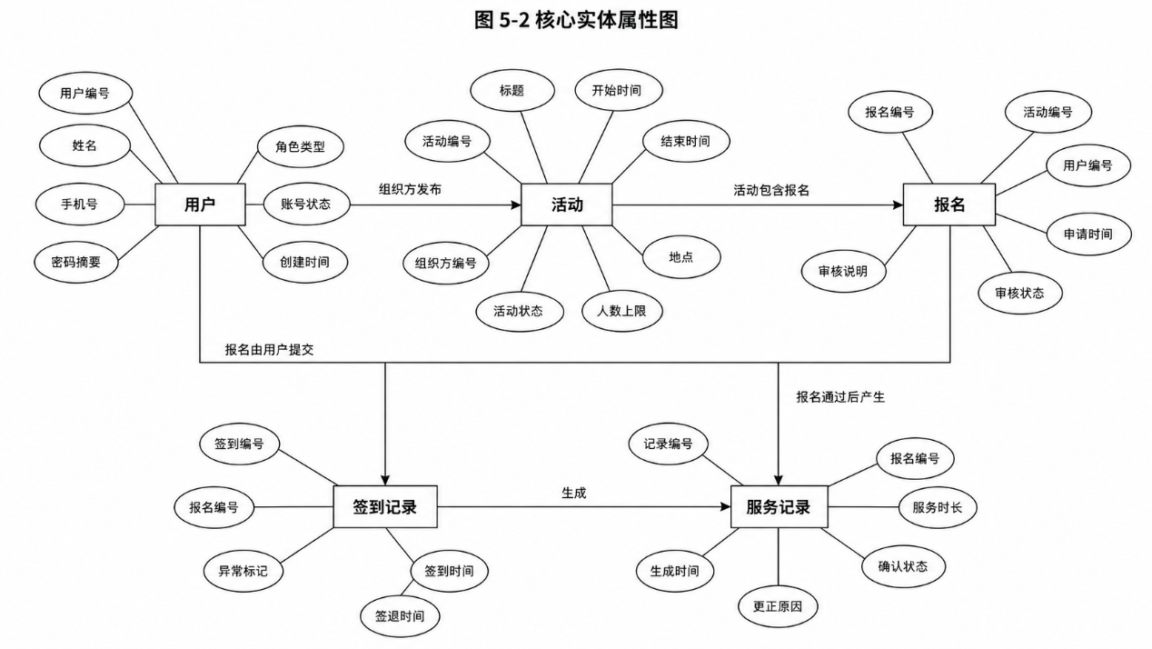

物理结构设计
物理结构设计按照主要业务对象列出数据库表字段。字段类型以 MySQL 为参考，实际开发时可根据框架映射方式微调。表结构设计重点保证主键明确、外键关系清晰、状态字段统一、时间字段完整。
表 5-1 用户表（user）
字段名 | 含义 | 数据类型 | 主键 | 允许为空 | 说明
user_id | 用户编号 | BIGINT | 是 | 否 | 系统用户唯一标识
name | 姓名 | VARCHAR(50) | 否 | 否 | 用户真实姓名或展示姓名
phone | 手机号 | VARCHAR(20) | 否 | 否 | 登录和通知联系信息
password_hash | 密码摘要 | VARCHAR(255) | 否 | 否 | 加密后的密码摘要
role_type | 角色类型 | VARCHAR(20) | 否 | 否 | 志愿者、组织方、管理员、支持者
status | 账号状态 | VARCHAR(20) | 否 | 否 | 正常、待审核、停用、锁定
created_at | 创建时间 | DATETIME | 否 | 否 | 账号创建时间

表 5-2 角色表（role）
字段名 | 含义 | 数据类型 | 主键 | 允许为空 | 说明
role_id | 角色编号 | BIGINT | 是 | 否 | 角色唯一标识
role_name | 角色名称 | VARCHAR(50) | 否 | 否 | 角色显示名称
permission_desc | 权限说明 | VARCHAR(255) | 否 | 是 | 角色权限范围说明
status | 状态 | VARCHAR(20) | 否 | 否 | 启用或停用

表 5-3 活动表（activity）
字段名 | 含义 | 数据类型 | 主键 | 允许为空 | 说明
activity_id | 活动编号 | BIGINT | 是 | 否 | 活动唯一标识
title | 活动标题 | VARCHAR(100) | 否 | 否 | 活动名称
organizer_id | 组织方编号 | BIGINT | 否 | 否 | 发布活动的用户编号
start_time | 开始时间 | DATETIME | 否 | 否 | 活动开始时间
end_time | 结束时间 | DATETIME | 否 | 否 | 活动结束时间
location | 活动地点 | VARCHAR(200) | 否 | 否 | 线上或线下地点
capacity | 人数上限 | INT | 否 | 否 | 允许报名人数
status | 活动状态 | VARCHAR(20) | 否 | 否 | 草稿、待审核、报名中、进行中等

表 5-4 报名表（registration）
字段名 | 含义 | 数据类型 | 主键 | 允许为空 | 说明
registration_id | 报名编号 | BIGINT | 是 | 否 | 报名记录唯一标识
activity_id | 活动编号 | BIGINT | 否 | 否 | 关联活动
user_id | 用户编号 | BIGINT | 否 | 否 | 关联志愿者
apply_time | 申请时间 | DATETIME | 否 | 否 | 报名提交时间
review_status | 审核状态 | VARCHAR(20) | 否 | 否 | 待审核、通过、驳回、取消
review_comment | 审核说明 | VARCHAR(200) | 否 | 是 | 驳回原因或备注

表 5-5 签到记录表（check_in）
字段名 | 含义 | 数据类型 | 主键 | 允许为空 | 说明
checkin_id | 签到编号 | BIGINT | 是 | 否 | 签到记录唯一标识
registration_id | 报名编号 | BIGINT | 否 | 否 | 关联报名记录
checkin_time | 签到时间 | DATETIME | 否 | 是 | 志愿者签到时间
checkout_time | 签退时间 | DATETIME | 否 | 是 | 志愿者签退时间
abnormal_flag | 异常标记 | TINYINT | 否 | 否 | 0 正常，1 异常
remark | 备注 | VARCHAR(255) | 否 | 是 | 异常说明或补录原因

表 5-6 服务记录表（service_record）
字段名 | 含义 | 数据类型 | 主键 | 允许为空 | 说明
record_id | 记录编号 | BIGINT | 是 | 否 | 服务记录唯一标识
registration_id | 报名编号 | BIGINT | 否 | 否 | 关联报名记录
checkin_id | 签到编号 | BIGINT | 否 | 否 | 关联签到记录
service_duration | 服务时长 | DECIMAL(5,2) | 否 | 否 | 按小时统计
confirm_status | 确认状态 | VARCHAR(20) | 否 | 否 | 待确认、已确认、异常、已更正
confirm_user | 确认人 | BIGINT | 否 | 是 | 组织方或管理员编号
generated_at | 生成时间 | DATETIME | 否 | 否 | 记录生成时间

表 5-7 评价表（evaluation）
字段名 | 含义 | 数据类型 | 主键 | 允许为空 | 说明
evaluation_id | 评价编号 | BIGINT | 是 | 否 | 评价唯一标识
activity_id | 活动编号 | BIGINT | 否 | 否 | 评价所属活动
user_id | 用户编号 | BIGINT | 否 | 否 | 提交评价用户
score | 评分 | INT | 否 | 否 | 评价分值
content | 评价内容 | VARCHAR(500) | 否 | 是 | 文字评价
status | 状态 | VARCHAR(20) | 否 | 否 | 正常、待审核、隐藏
created_at | 提交时间 | DATETIME | 否 | 否 | 评价提交时间

表 5-8 公告表（announcement）
字段名 | 含义 | 数据类型 | 主键 | 允许为空 | 说明
announcement_id | 公告编号 | BIGINT | 是 | 否 | 公告唯一标识
publisher_id | 发布人编号 | BIGINT | 否 | 否 | 组织方或管理员
title | 公告标题 | VARCHAR(100) | 否 | 否 | 公告标题
content | 公告内容 | TEXT | 否 | 否 | 公告正文
status | 公告状态 | VARCHAR(20) | 否 | 否 | 草稿、待审核、已发布、已撤回
publish_time | 发布时间 | DATETIME | 否 | 是 | 正式发布时间

表 5-9 消息表（message）
字段名 | 含义 | 数据类型 | 主键 | 允许为空 | 说明
message_id | 消息编号 | BIGINT | 是 | 否 | 消息唯一标识
receiver_id | 接收人编号 | BIGINT | 否 | 否 | 消息接收用户
message_type | 消息类型 | VARCHAR(30) | 否 | 否 | 报名、活动、服务记录、反馈等
content | 消息内容 | VARCHAR(500) | 否 | 否 | 消息文本
send_status | 发送状态 | VARCHAR(20) | 否 | 否 | 待发送、成功、失败、重试中
created_at | 创建时间 | DATETIME | 否 | 否 | 消息生成时间

表 5-10 反馈表（feedback）
字段名 | 含义 | 数据类型 | 主键 | 允许为空 | 说明
feedback_id | 反馈编号 | BIGINT | 是 | 否 | 反馈唯一标识
user_id | 提交人编号 | BIGINT | 否 | 否 | 提交反馈用户
feedback_type | 反馈类型 | VARCHAR(30) | 否 | 否 | 意见、问题、申诉
content | 反馈内容 | TEXT | 否 | 否 | 反馈正文
process_status | 处理状态 | VARCHAR(20) | 否 | 否 | 待处理、处理中、已处理
process_result | 处理结果 | VARCHAR(500) | 否 | 是 | 管理员处理说明

表 5-11 捐赠记录表（donation）
字段名 | 含义 | 数据类型 | 主键 | 允许为空 | 说明
donation_id | 捐赠编号 | BIGINT | 是 | 否 | 支持记录唯一标识
user_id | 支持者编号 | BIGINT | 否 | 否 | 发起支持的用户
activity_id | 活动编号 | BIGINT | 否 | 是 | 关联活动或项目
amount | 金额 | DECIMAL(10,2) | 否 | 否 | 支持金额
status | 状态 | VARCHAR(20) | 否 | 否 | 处理中、成功、失败、关闭
message | 留言 | VARCHAR(255) | 否 | 是 | 支持留言
created_at | 支持时间 | DATETIME | 否 | 否 | 记录创建时间

表 5-12 审计日志表（audit_log）
字段名 | 含义 | 数据类型 | 主键 | 允许为空 | 说明
log_id | 日志编号 | BIGINT | 是 | 否 | 日志唯一标识
user_id | 操作人编号 | BIGINT | 否 | 否 | 执行操作的用户
action_type | 操作类型 | VARCHAR(50) | 否 | 否 | 账号停用、记录更正、内容审核等
target_type | 目标对象类型 | VARCHAR(50) | 否 | 否 | 被操作对象类型
target_id | 目标对象编号 | BIGINT | 否 | 是 | 被操作对象编号
operate_time | 操作时间 | DATETIME | 否 | 否 | 操作发生时间
remark | 备注 | VARCHAR(255) | 否 | 是 | 操作说明

6系统出错处理设计

6.1出错信息
系统出错处理设计的目标是让普通用户得到可理解的提示，让管理员能够追踪问题来源，让系统数据在异常情况下保持一致。错误信息不应简单暴露技术细节，而应根据错误类型返回合适的用户提示，并在服务端记录必要日志。
错误类型主要包括输入错误、认证与权限错误、业务规则错误、数据异常、外部接口异常和系统运行异常。输入错误通常由用户自行修正；权限错误需要系统拒绝访问；业务规则错误需要阻止非法操作；数据异常和系统异常则需要记录日志并交由管理员处理。

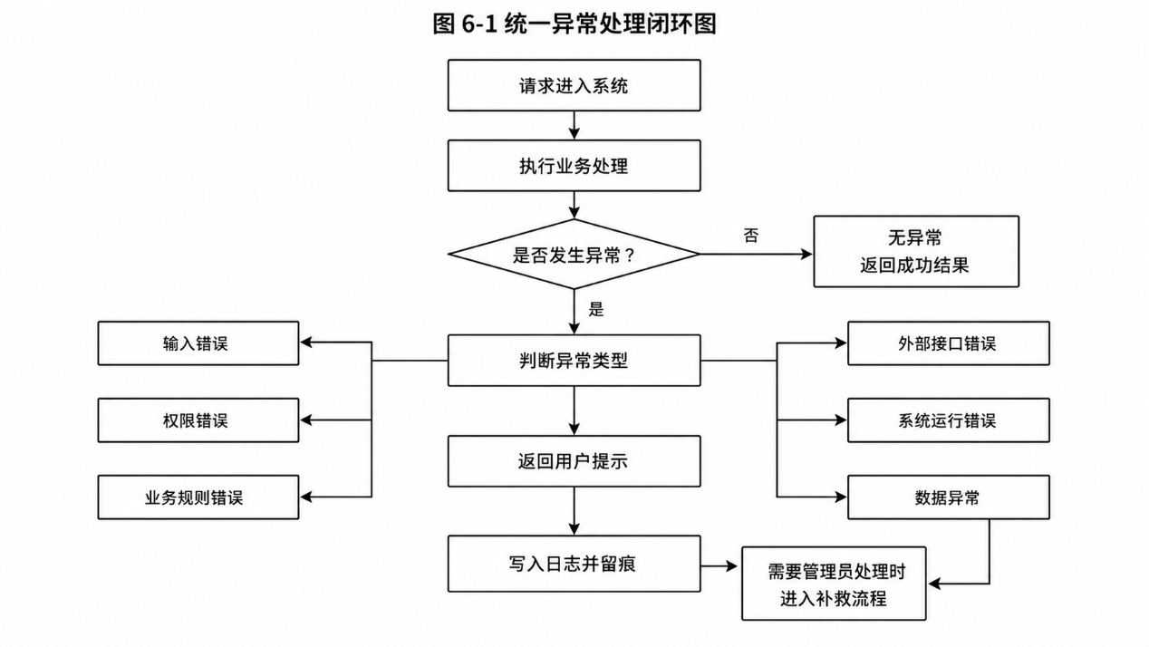

表 6-1 出错信息说明
错误类型 | 典型场景 | 用户提示方式 | 系统处理原则
输入错误 | 手机号格式不正确、必填项为空、时间格式错误 | 页面提示具体字段问题 | 阻止提交并保留已输入内容
认证错误 | 未登录、登录过期、访问凭证失效 | 提示重新登录 | 清理失效凭证并拒绝访问
权限错误 | 普通用户访问管理员功能、组织方操作他人活动 | 提示无权限 | 拒绝访问并记录日志
业务规则错误 | 重复报名、活动已满、重复签到、报名截止 | 返回具体业务原因 | 保持数据不变并提示用户
数据异常 | 服务时长异常、签到记录缺失、状态不一致 | 提示记录异常或处理中 | 标记异常并交由管理员复核
外部接口异常 | 短信发送失败、支付模拟回调超时、文件上传失败 | 提示稍后查看结果 | 记录失败状态并重试或人工处理
系统运行异常 | 数据库连接失败、服务不可用、统计任务失败 | 返回通用错误提示 | 写入错误日志并通知维护人员

6.2补救措施
系统针对表单校验、认证权限、业务规则、数据异常、外部接口、系统故障等场景，制定统一异常处理逻辑，保障数据一致性、业务连续性与用户体验。
异常处理的业务逻辑为：
(1) 表单填写异常处理：用户提交表单出现字段错误时，系统在页面精准定位错误字段，并完整保留已填内容，无需用户重新填写全部表单。
(2) 认证异常处理：用户登录认证失败、登录状态过期时，系统直接引导至登录页面，提示用户重新登录。
(3) 权限异常处理：用户访问无权限功能时，系统拒绝目标访问，并记录本次非法访问尝试日志。
(4) 业务规则异常处理：出现重复报名、重复签到、活动名额已满、报名已截止等违规操作时，系统在业务服务层拦截并阻止数据写入，返回明确错误原因，保证原有数据不被篡改、破坏。
(5) 活动取消联动异常处理：活动被取消时，系统批量更新关联报名记录为失效状态，并自动触发通知任务，告知相关用户。
(6) 服务记录异常处理：检测到服务数据异常时，系统将该记录标记为异常 / 冻结状态，经组织方或管理员复核后，方可执行恢复或更正操作；所有更正操作必须留存操作人、处理时间、更正原因，确保服务数据可追溯、可信。
(7) 外部接口异常处理：外部接口（短信、模拟支付等）调用异常时，主业务状态不回滚；如报名审核成功后短信发送失败，报名状态保持成功，仅标记通知发送失败并进入重试队列；支付模拟接口超时，支持记录保持处理中状态，等待后续回调确认。
(8) 系统故障异常处理：数据库或应用服务出现故障时，系统依托数据备份、操作日志、运维记录进行故障恢复；课程项目阶段保留关键数据备份与错误日志，便于快速定位问题、恢复核心业务数据。

